1-комн. кв. на длительный срок (от года)  Москва, район Бирюлево Западное, Востряковский проезд, 21К1  Метро: Пражская, 9 мин. на машине  30 000 ₽ в месяц  1 мес. предоплата + депозит, комиссия 100%  Общая информация: Этаж: 5 / 12 Общая площадь: 30.0 м² Площадь комнат: 15 м² Жилая площадь: 15.0 м² Площадь кухни: 6.5 м² В квартире: Кухонная мебель Мебель Холодильник Можно с животными Можно с детьми Телевизор Стиральная машина Балкон Телефон | 19 мая, 08:57
Представитель: Представитель: ID 59681180
Просьба агентам не звонить. По какой-то причине этот агент не готов сотрудничать с другими агентами.
Срочно! Сдам однокомнатную квартиру с косметическим ремонтом. В квартире есть вся самая необходимая мебель и техника. Развитый район с удобной транспортной доступностью. Рядом с домом много сетевых магазинов, школы, фитнес клуб и много другое. Рассмотрим приличных нанимателей, можно с детьми. Оперативный показ и заселение. Звоните пpямо сейчас!
Телефоны: +7 965 109-58-72
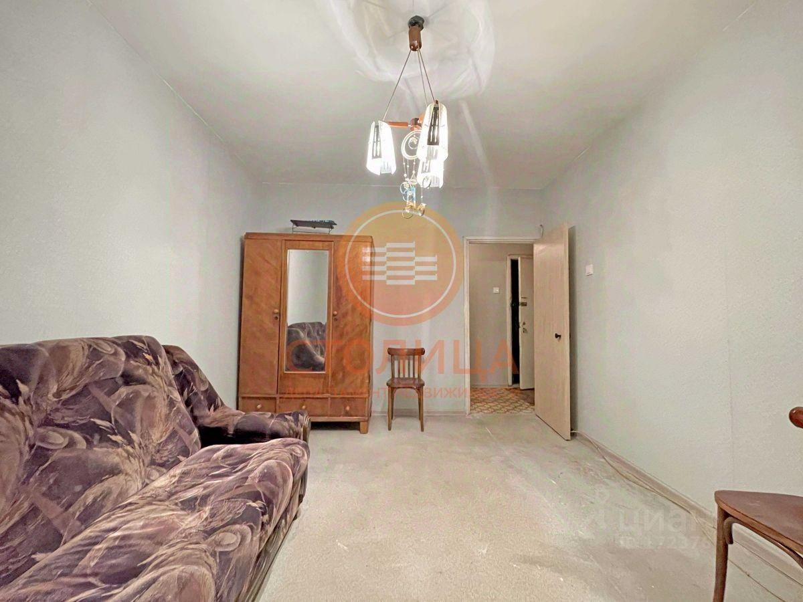 | 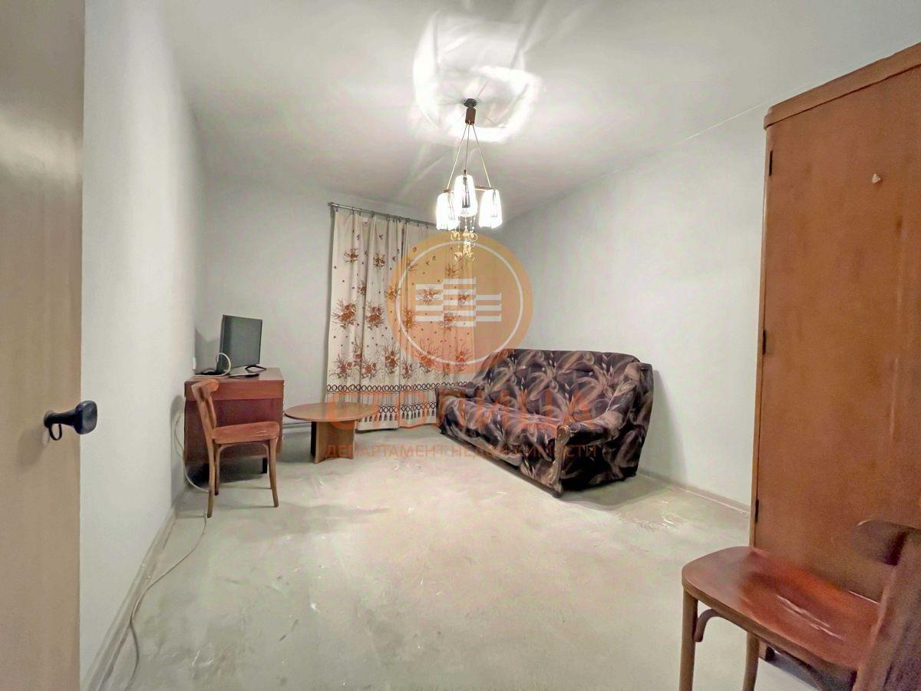
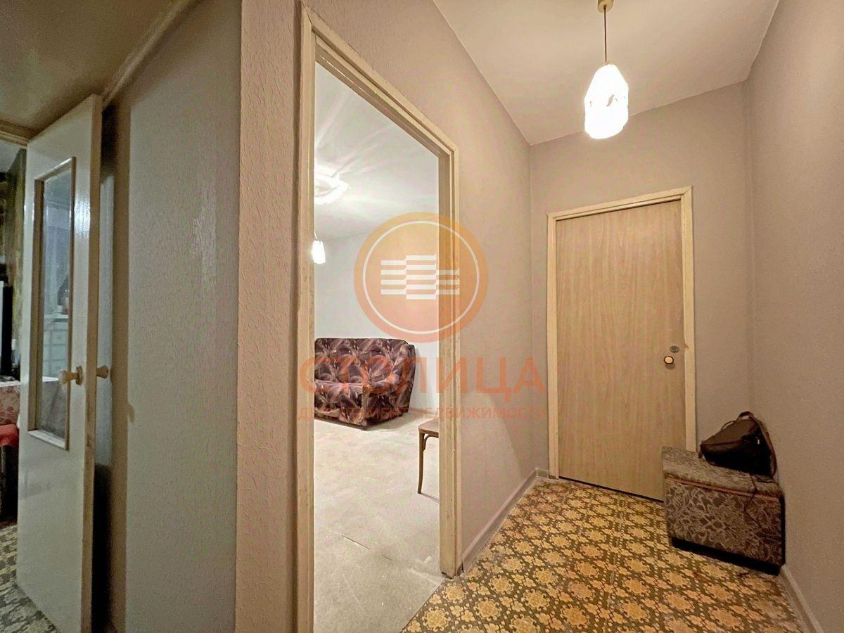 | 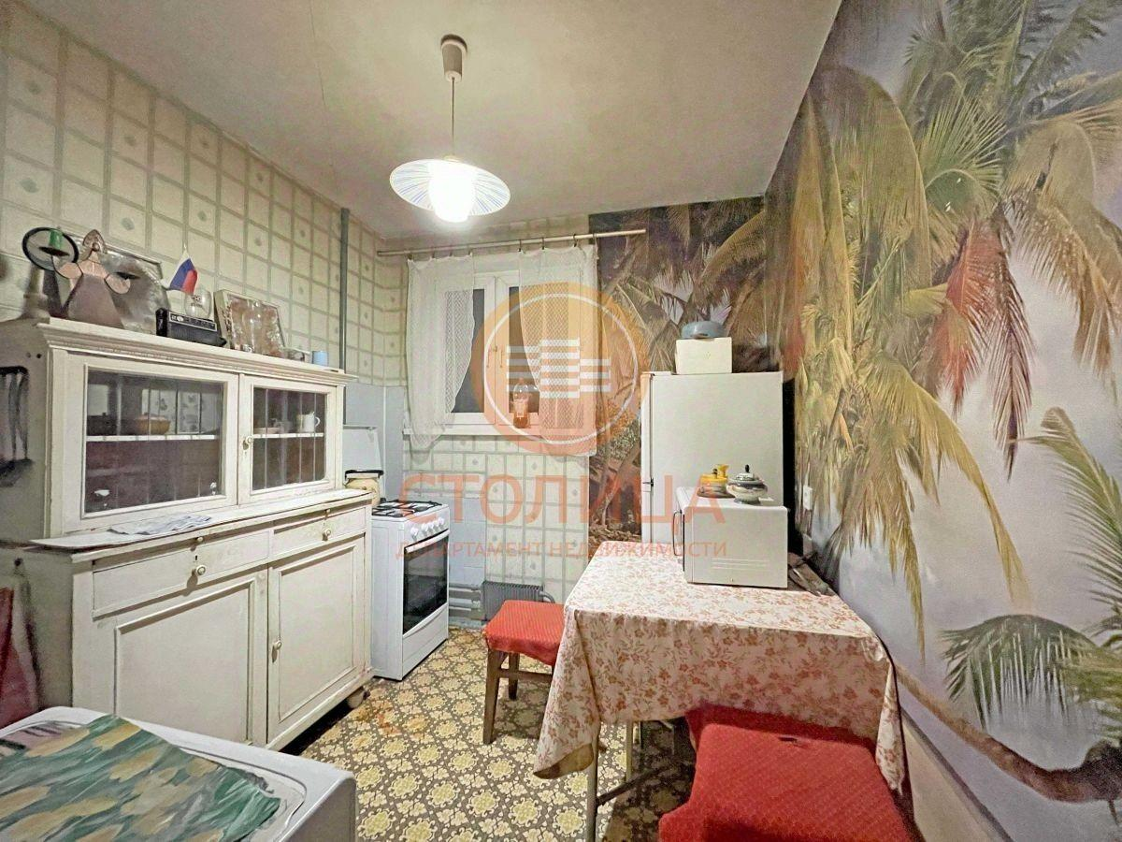
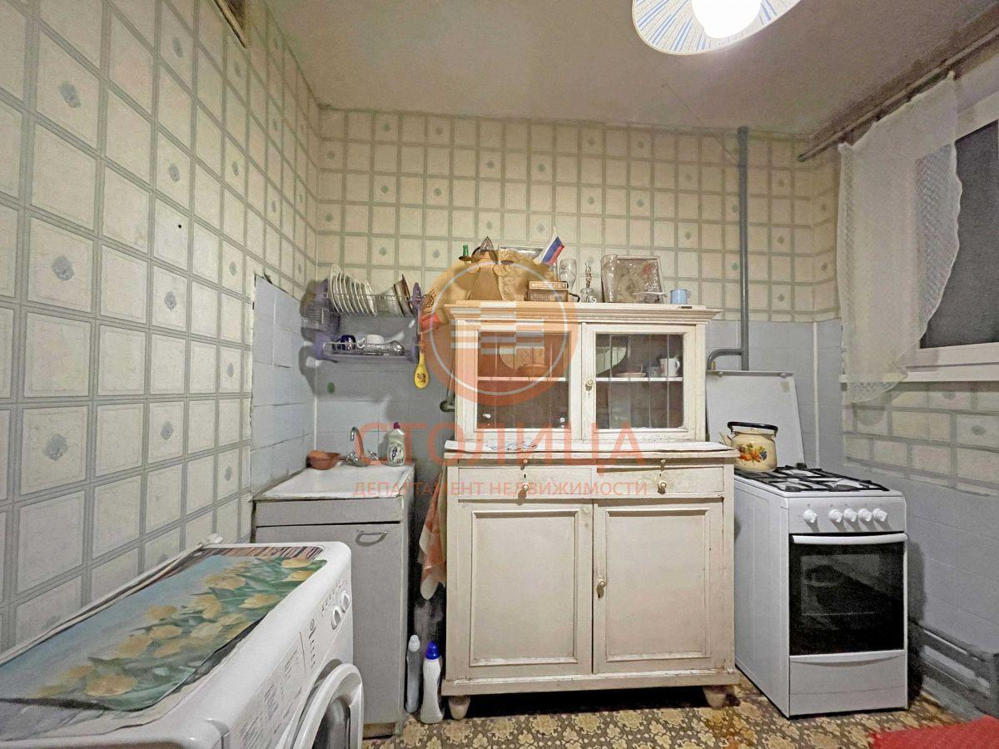 | 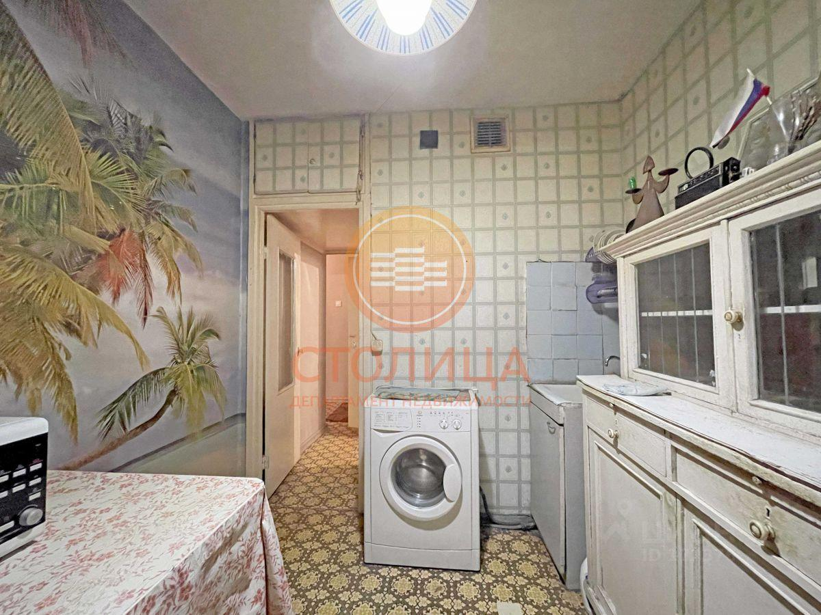
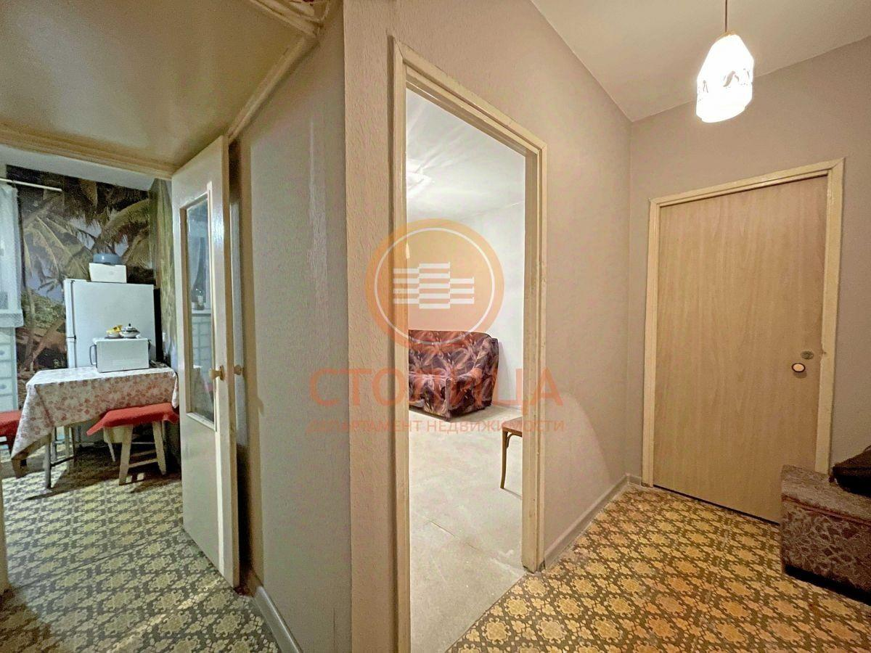 | 